***Чемпионат Брянской области по лёгкой атлетике***

# 14 – 15 июня 2024 года г.Брянск, стадион «Десна»

***14 июня 2024г. , 1 день (пятница)***

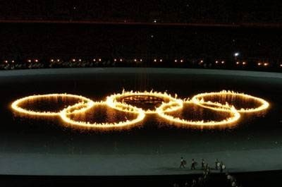

***14:45 Торжественное открытие соревнований***

|  |  |  |  |
| --- | --- | --- | --- |
|  |  |  |  |
| **15:00** | 100м | забеги | Ж |
| **15:20** | 100м | забеги | М |
|  |  |  |  |
| **15:45** | **400мм с/б** | **Финальные забеги** | **М** |
| **15:55** | **400мм с/б** | **Финальные забеги** | **Ж** |
|  |  |  |  |
| **16:10** | **400м** | **Финальные забеги** | **Ж** |
| **16:20** | **400м** | **Финальные забеги** | **М** |
|  |  |  |  |
| **16:35** | **100м** | **Финал «А»** | **Ж** |
| **16:40** | **100м** | **Финал «А»** | **М** |
|  |  |  |  |
| **16:50** | **1500м** | **Финальные забеги** | **Ж, М** |
|  |  |  |  |
| **17:00** | **эстафета 4х100м** |  | **Ж** |
| **17:05** | **эстафета 4х100м** |  | **М** |
|  |  | **ПРЫЖКИ** |  |
|  |  |  |  |
| **14:00** |  | **Прыжок с шестом** | **М** |
| 16:00 |  | Прыжок в высоту | Ж |
| 17:00 |  | Прыжок в высоту | М |
| 15:30 |  | Прыжок тройной | М, Ж |
|  |  |  |  |
|  |  | **МЕТАНИЯ** |  |
|  |  |  |  |
| 15:30 |  | Метание диска | М |
| 16:30 |  | Метание молота | Ж |



***Чемпионат Брянской области по лёгкой атлетике***

# 14-15 июня 2024 года г.Брянск, стадион «Десна»

***15 июня 2024г., 2 день (суббота)***

|  |  |  |  |
| --- | --- | --- | --- |
| **10:00** | 110м с/б | **Финальные забеги** | М |
| **10:10** | **100м с/б** | **Финальные забеги** | **Ж** |
|  |  |  |  |
| 10:20 | 200м | забеги | Ж |
| 10:40 | 200м | забеги | М |
|  |  |  |  |
| **11:00** | **800м** | **Финальные забеги** | **Ж** |
| **11:05** | **800м** | **Финальные забеги** | **М** |
|  |  |  |  |
| **11:10** | **3000м** | **Финальные забеги** | **Ж, М** |
|  |  |  |  |
| **11:30** | **200м** | **Финал** | **Ж** |
| **11:35** | **200м** | **Финал** | **М** |
|  |  |  |  |
|  |  |  |  |
|  |  | **ПРЫЖКИ** |  |
|  |  |  |  |
| 10:00 |  | Прыжок в длину | М |
| 11:00 |  | Прыжок в длину | Ж |
|  |  |  |  |
|  |  |  |  |
|  |  | **МЕТАНИЯ** |  |
|  |  |  |  |
| 10:00 |  | Толкание ядра | Ж, М |
| 11:00 |  | Метание копья | М, Ж |
|  |  |  |  |
|  |  |  |  |
|  |  |  |  |